Martes
09
de Febrero

Segundo de Secundaria

Lengua Materna
Mensajes en campañas oficiales

Aprendizaje esperado: Analiza el contenido de las campañas oficiales.

Énfasis: Identificar mensajes de campañas oficiales.

¿Qué vamos a aprender?

Continuarás con el estudio de las campañas oficiales. En esta sesión, profundizarás en los mensajes emitidos, para saber más acerca de ellas y así evitar confusiones y malentendidos.

¿Qué hacemos?

Inicia con las siguientes preguntas:

¿Recuerdas alguna campaña oficial que escuchaste o viste de niño?
¿Qué difundían?
¿Cuál era su mensaje?

Probablemente recuerdes algunas campañas oficiales para prevenir enfermedades, para evitar accidentes o para concientizar sobre los peligros de adicciones. Quizá no te acuerdes de los detalles, pero si del mensaje.

Los mensajes de las campañas oficiales se construyen pensando en que impacten a la población de una forma clara y duradera.

Las campañas oficiales transmiten un mensaje para que se quede y perdure con el tiempo entre los destinatarios.

A continuación, realiza la siguiente actividad.

Pregunta a tus familiares adultos qué campañas recuerdan a lo largo de su vida, y escribe en tu cuaderno los mensajes que te compartieron. Seguramente, recabarás información que ni te imaginabas que ibas a encontrar.

Los mensajes para las campañas oficiales son elaborados de una manera tan clara que a pesar del paso del tiempo quedara en tu memoria, y seguramente en la de muchas personas que al igual que tú tuvieron contacto con dicha campaña.

Para que te quede claro, los mensajes de las campañas oficiales buscan impactar con un mensaje corto, claro y contundente.

Tal vez recuerdes otras campañas oficiales (o públicas, como también se les conoce) que diseñan y promueven los gobiernos para divulgar asuntos de salud, de prevención o de valores que son reconocidos como correctos; la mayoría busca crear conciencia acerca de un tema o acción, y por ello se valen de mensajes que sinteticen su contenido.

Para ejemplificar esto último, observa los siguientes cintillos de una campaña e intenta explicar, cuál es el mensaje y en qué basan su afirmación.

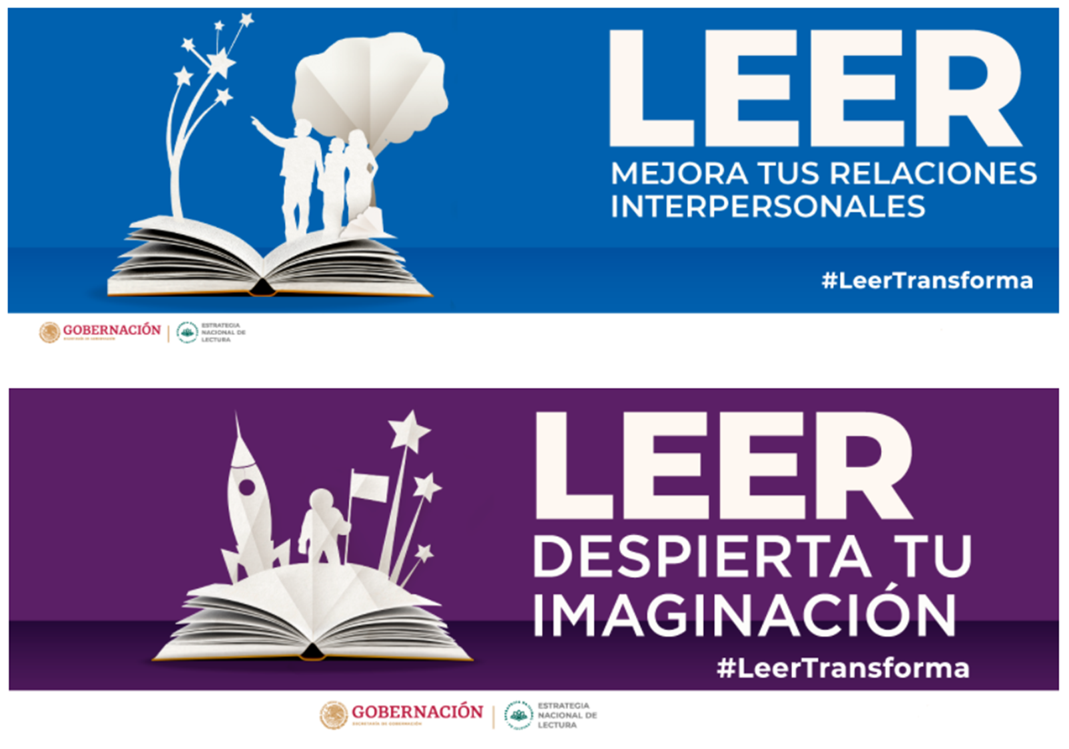

Ahora, contesta las siguientes preguntas:

¿Cuáles son los mensajes de los cintillos de esta campaña?
¿Qué usa para dar su mensaje?
¿Cuál te parece más atractivo y por qué?

Los mensajes en estos cintillos van dirigidos a la población en general que sabe leer y se presentan en distintos medios de comunicación.

Las campañas oficiales se pueden encontrar en la televisión, la radio e inclusive volantes que llegan por correo, carteles, en las bardas o en los que se llaman “espectaculares”.

Éstos son los medios más comunes y tradicionales; sin embargo, en la actualidad las campañas se difunden a través de muchos otros medios, como correos electrónicos, plataformas digitales, aplicaciones y mensajes de texto en teléfonos celulares; incluso, están presentes al asomarse a cualquier página web de alguna secretaría del gobierno federal o local, pues cada estado de la república puede crear una campaña para las necesidades propias de su población.

Para comprender lo anterior, analiza qué es un mensaje de acuerdo con el Diccionario de la Lengua Española y de acuerdo con los preceptos de la publicidad, puesto que cualquier campaña debe atender una serie de aspectos de ésta:

Mensaje:

Conjunto de señales, signos o símbolos que son objeto de una comunicación.

Las señales son una imagen o representación de algo. Como el siguiente que internacionalmente se conoce como cruce peatonal.

Los signos son un objeto, fenómeno o acción material que, por naturaleza o convención, representa o sustituye a otro. Como el siguiente que significa, en el zodiaco, piscis.

Los símbolos son un elemento u objeto material que, por convención o asociación, se considera representativo de una entidad, de una idea, de una cierta condición, etcétera. Como, por ejemplo, la bandera significa patria o nación.

Como son reconocibles para cualquiera, se pueden usar en los mensajes, por ello se dice que son universales, aunque puede ser que, en ciertas localidades, haya unos muy específicos.

Entonces se podría decir que, en una campaña oficial, el mensaje es una idea específica que busca transmitir y para ello se apoya en una serie de elementos.

Ya que has revisado el concepto de mensaje, es momento de trabajar cómo reconocerlo en campañas oficiales, así como identificar ciertas características y factores que influyen en éste.

El objetivo de las campañas oficiales es difundir ideas, causar en la audiencia un impacto que resulte en un cambio de actitudes o impulsar acciones orientadas a solucionar o prevenir problemas que afectan a una población, como el dengue, la obesidad, la influenza, la falta de agua, la tala inmoderada, la contaminación de mares y ríos, la violencia de género, la discriminación por cualquier causa, por mencionar algunos ejemplos. Para lograrlo, quienes realizan la campaña deben garantizar que el mensaje se transmita adecuadamente.

Muchas de ellas logran su cometido, mientras que otras puede que no impacten como se quisiera a la sociedad.

Reflexiona en lo siguiente:

¿Qué hace que el mensaje de una campaña mueva al cambio en el sector de la población al que está destinada?

Detrás de una campaña oficial hay una gran labor de planificación que, entre otras cosas, implica determinar qué se quiere transmitir (el tema), qué efecto concreto se quiere lograr (el propósito) y a quién estará dirigida (el destinatario). A partir de esta información se puede trabajar en el mensaje de la campaña y cómo transmitirlo.

Para involucrar al público en la campaña es necesario saber exactamente qué y cómo comunicar lo que se desea lograr, por eso los responsables diseñan un mensaje claro, sencillo y atractivo, que resume el objetivo principal, y lo difunden en distintos formatos a través de los medios de comunicación más consultados por el sector al que se dirige la campaña.

A continuación, revisa la siguiente campaña llamada “Dona sangre, salva vidas”. La campaña fue difundida por diversos medios y en varios formatos. Observa el siguiente:

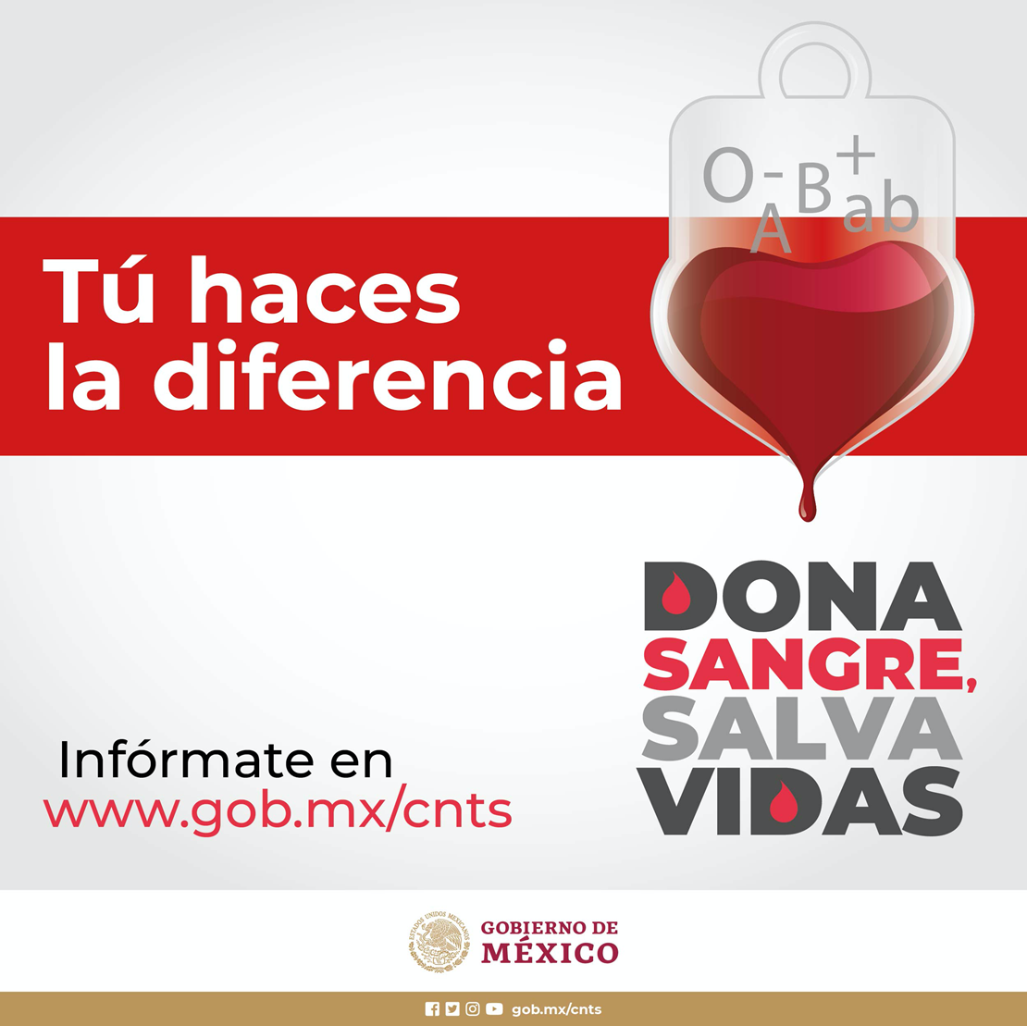

Ahora, responde las siguientes preguntas:

¿Cuál es el mensaje que transmite?
¿Qué formato tiene y por qué medio crees que se haya difundido?

Esto tiene relación con el mensaje, porque para poder transmitir con éxito éste, el equipo detrás de esta campaña tuvo que definir con qué elementos apoyar el mensaje que querían transmitir, ya que es un cartel o anuncio e incluyeron el dibujo de una bolsa de transfusión con los tipos de sangre que hay; el uso de color rojo es para llamar la atención y porque representa el color de la sangre. Con eso, el mensaje es claro: todo tipo de sangre puede donar y salvar vidas.

Además, hay dos textos que apoyan al mensaje: “Tú haces la diferencia” y “Dona sangre, salva vidas”. No hay duda de que el mensaje va dirigido a todas las personas de nuestro país.

En la siguiente tabla puedes observar los posibles medios por los que quizás se difundió el cartel de la campaña, como internet, en exteriores, en la prensa y algunos formatos.

Medio | Formato
Internet | Redes sociales: carteles o posts.  Páginas web: ya sea que la campaña tenga su propia página o que inserte anuncios en otras. El formato puede ser entradas de blog, reportajes, boletines, noticias en periódicos en línea, entre otros.
Exteriores y lugares públicos | Carteles de gran tamaño, anuncios espectaculares, trípticos, folletos.
Prensa | Anuncios.

Ahora, analiza otro formato de la misma campaña a través del siguiente video. Presta atención.

- Donación de sangre.
https://www.youtube.com/watch?v=2Su0xO0F7XY

Este es un video que probablemente se haya transmitido por internet, sobre todo porque no hay una narración. En este caso, no bastan los dibujos y colores, sino que se añadieron otros elementos como la música y mayor cantidad de texto para ampliar el mensaje.

Observa la siguiente tabla que muestra los posibles medios por los que quizás se difundió el video de la campaña, como televisión, internet y radio, así como algunos formatos.

Medio | Formato
Televisión | Anuncios publicitarios (spots) con imagen, audio y texto.
Internet | Podcast: emisión en audio que puede escucharse o descargarse de internet.  Redes sociales: videos, gifs.  Páginas web: audio, video, banners, entre otros.
Radio | Spots. Jingles, entrevistas, notas en programas informativos.

Como pudiste observar, según el medio en que se dan a conocer las campañas se hará uso de distintos recursos y estrategias para comunicar el mensaje principal.

Una campaña oficial puede utilizar varios medios, formatos y portadores para lograr su objetivo, pero el mensaje no cambia. Aunque algunas veces puede encontrarse implícito, es decir, que debe deducirse a partir del análisis de los elementos de la campaña.

Ya habrás notado que las campañas giran alrededor del mensaje que se quiera transmitir. Por ello, lo más importante al analizar una campaña es identificar el mensaje y, sobre todo, cómo está construido, para que llegue a sus destinatarios de la mejor manera posible.

Para lo anterior, puedes utilizar los siguientes criterios de análisis:

- ¿Qué organización difunde la campaña? Es decir, ¿se trata de una entidad gubernamental o de una industria? Cada organización tiene objetivos e intereses distintos, y éstos necesariamente van a influir en el mensaje.

- ¿Cuál es la problemática sobre la que busca llamar la atención de la población?, ¿qué elementos motivaron esta campaña?

- ¿Cuál es el objetivo?, ¿qué se pretende?, ¿para qué se hizo esta campaña?

- ¿Sobre qué valores o conductas de ese sector intenta influir?, ¿queda claro qué busca?, ¿cuáles son las conductas que quiere modificar o reforzar?

- ¿Qué alternativas, recomendaciones o soluciones propone? Si está planteando una situación o una problemática que hay que resolver, ¿qué opciones da para resolverla?

- ¿A qué sector de la población está dirigida?, ¿es para niños, para jóvenes, para mujeres, para adultos mayores, o para quién?

A continuación, observa el siguiente ejemplo.

En el caso de esta campaña:

¿Qué organización la promueve? La Secretaría de Salud y, más específicamente, la Subsecretaría de Prevención y Promoción de la Salud y el Centro Nacional de Equidad de Género y Salud Reproductiva.

¿Cuál es la problemática sobre la que busca crear conciencia? Sobre el embarazo no planificado en adolescentes. En el recuadro de la esquina incluye el dato de que la mitad de los embarazos en adolescentes no son planeados.

¿Cuál es el objetivo de la campaña? Alertar a la población de que existe este problema y ofrecer opciones para buscar información.

¿Sobre qué valores o conductas intenta influir? Anuncia el Día Nacional para la Prevención del Embarazo no Planificado en Adolescentes, por lo tanto, busca prevenir el embarazo en adolescentes.

¿Qué alternativas o soluciones propone? Busca que quien esté interesado en obtener información acuda a las redes sociales que se incluyen hasta abajo.

¿A qué sector de la población va dirigido mayoritariamente este cartel? A adolescentes, ya que los que aparecen en la imagen son un hombre y una mujer adolescentes.

Ahora, continúa con otro ejemplo.

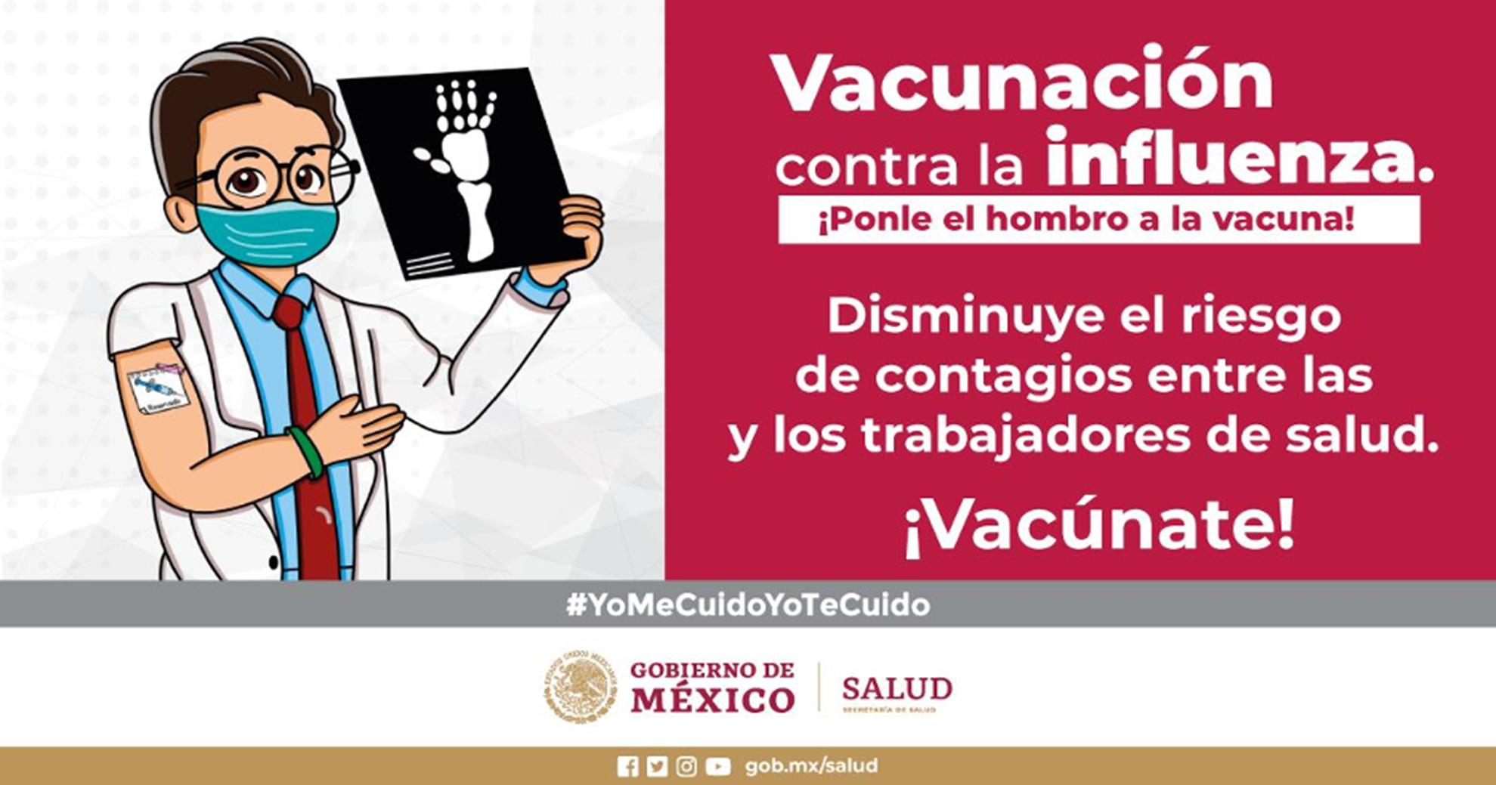

En este cartel, también se trata de una campaña de la Secretaría de Salud, pero hay ciertos cambios, ¿cuáles percibes?

La población a la que va dirigida: la campaña va dirigida a trabajadores de salud, porque dice “disminuye el riesgo de contagios entre las y los trabajadores de salud”, además de que el personaje que muestra viste bata blanca y tiene en la mano una radiografía, lo que hace pensar que es un doctor o algún otro tipo de trabajador de la salud.

Asimismo, la frase del hashtag del final, #YoMeCuidoYoTeCuido, también refuerza esto, porque quien trabaja en el sector salud cuida a los demás, y al vacunarse se cuida a sí mismo.

En resumen, es una campaña de la Secretaría de Salud que busca que los trabajadores de la salud se vacunen contra la influenza.

Has finalizado esta sesión, donde aprendiste a identificar mensajes en las campañas oficiales, para que cada vez que tengas contacto con una, seas capaz de analizar de mejor manera estos mensajes que transmiten, y obtengas toda la información necesaria para vivir más saludable y en una mejor sociedad.

Recuerda que, si quieres repasar lo que estudiaste en esta sesión, o si te quedaste con alguna duda, puedes acudir a tu libro de texto de Lengua Materna.

El Reto de Hoy:

Presta atención a las siguientes campañas para responder las preguntas e identificar el tema en cada una. Seguramente reconocerás algunas. Tómate tu tiempo y analiza el texto, las imágenes y los colores.

Campaña 1

Campaña 2

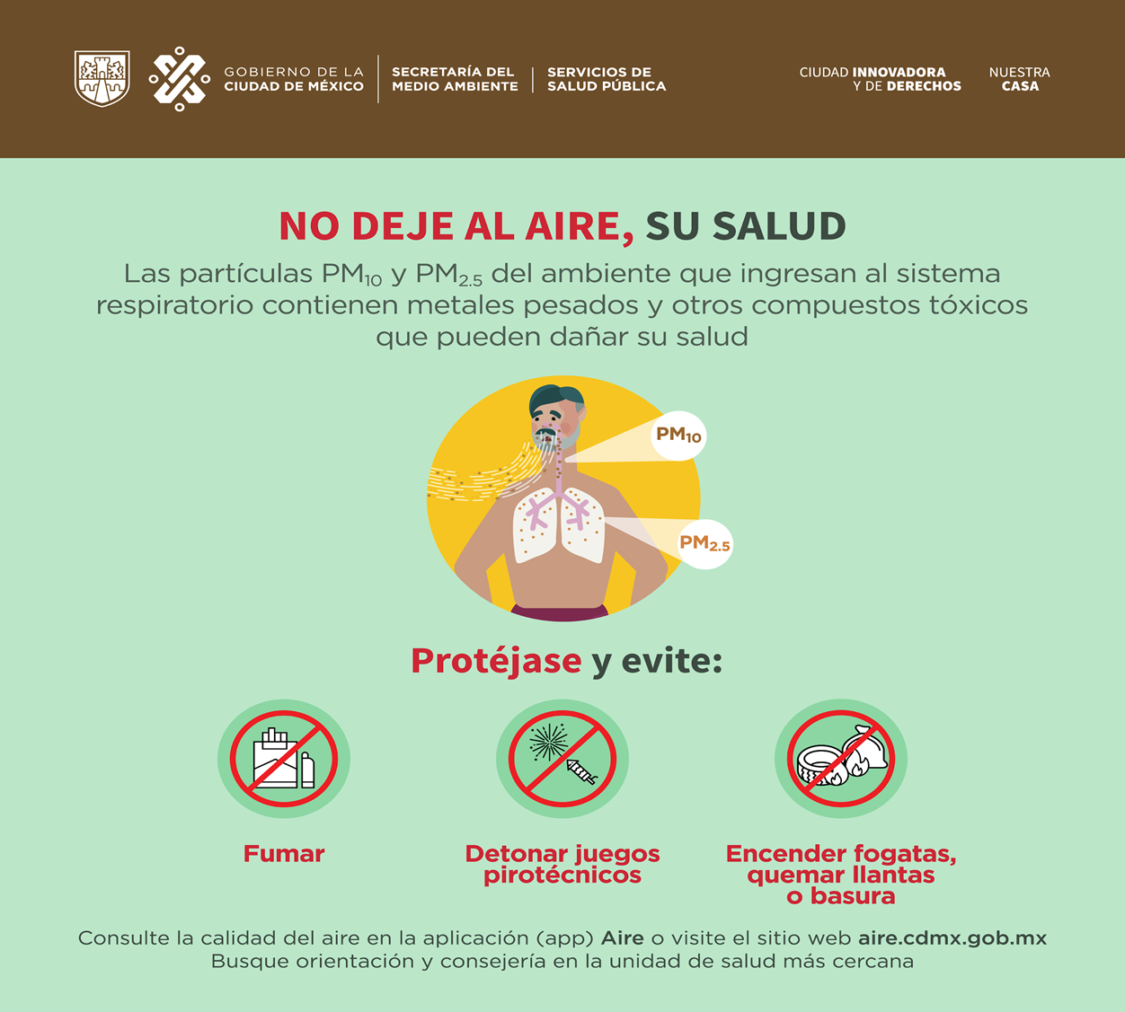

Campaña 3

Ahora, responde las siguientes preguntas:

- ¿Cuál campaña tiene por mensaje: “tener malos hábitos alimenticios disminuye el tiempo de vida”?

- Campaña 1
- Campaña 2
- Campaña 3

- El mensaje “hay que tomar acciones para evitar problemas de salud” pertenece a la campaña:

- Campaña 1
- Campaña 2
- Campaña 3

- ¿A qué campaña pertenece el siguiente mensaje: “hay que cuidar las vías respiratorias para evitar enfermedades”?

- Campaña 1
- Campaña 2
- Campaña 3

¡Buen trabajo!

Gracias por tu esfuerzo.

Para saber más:
Lecturas
https://libros.conaliteg.gob.mx/secundaria.html

